**ТЕХНИЧЕСКОЕ ЗАДАНИЕ**

**на разработку корпоративного сайта**

**Кыргызского государственного юридического университета (КГЮА)**

**https://www.ksla.kg/**

**Общие требования к Сайту:**

1. Использование фирменных цветов Кыргызского государственного юридического университета (далее КГЮА).
2. Разработка макета адаптивного многостраничного корпоративного сайта (далее Сайт) с фирменными цветами согласно утвержденной структуре Сайта.
3. Изображения на сайте (баннеры, фото) должны быть близки к теме или тексту.
4. Использование актуальных иконок социальных сетей с переходом на Сайт официальной страницы КГЮА.
5. Переходы на доменные имена других сайтов.
6. Подбор иконок/картинок/фотографий.
7. Цветокорекция страниц сайта под фирменные цвета КГЮА.
8. Подключение к сайту Google Analytics. Метрика для отслеживания статистики посещения раздела.
9. Интеграция галерей с фото, видео и текстами во всех подразделах.
10. Верстка всех страниц Сайта.
11. Наполнение контентом всех страниц Сайта.
12. Установление протокола защиты Сайта.
13. Создание единого модуля использования для комментариев для всех соц. сетей (с возможностью предмодерирования).
14. Работа с текстами/копирайтинг страниц (стилистическая, художественная, грамматическая адаптация контента) с элементами маркетинга.
15. Адаптация на все устройства.
16. Разработка административной панели Сайта, а также обучение управлению ответственного/ответственных сотрудника(ов) КГЮА.
17. Техническое обслуживание сайта в течении 1 года.
18. Постоянное наличие панели навигации сайта.
19. Расположение вкладок внутри каждых страниц с левой стороны.
20. Включение специальной возможности настройки внешнего вида сайта, чтобы было меньше бликов и ослабилась нагрузка на глаза (Ночной/Дневной режим).

**Панель навигации сайта (Шапка профиля):**

В шапке профиля должна быть следующая информация:

* Логотип КГЮА (в верхнем левом углу);
* Поисковое окно
* Контактные данные
* Вход в портал (иконка): при нажатии иконки выводится форма для входа в портал:

- Логин пользователя - поле “text”;

- Пароль пользователя - поле “password”;

- Кнопка «войти».

* Иконка (Настройка специальных возможностей (Ночной / Дневной режим))
* Иконки флагов для перевода сайта (KG, RU, ENG)

Пример: <https://spbu.ru/>

**Структура Сайта**

* **О КГЮА:**

- Информация о КГЮА (внутри есть вкладки: Основные сведения; История образования и развития КГЮА; Миссия и стратегия; Символика (значение логотипа и цветов) и атрибутика (Девиз, Гимн, Талисман); Награды и звания (со ссылками на внешние источники); Документы (загрузка документов); Локальные-нормативные акты; Материально-техническая база университета);

- Структура университета пример: <https://www.usla.ru/departments/> (внутри есть вкладки: Ректорат (внутри содержится следующая информация: Фото, краткая информация и контакты: ректора, проректоров); Институты (при нажатии на эту вкладку отобразится следующее: иконки с логотипами и названиями институтов (https://www.usla.ru/institutes/); Кафедры (<https://www.usla.ru/institutes/>) при нажатии на определенную кафедру отображается следующее: Название кафедры; Заведующий кафедрой: ФИО, должность, контактные данные(адрес, телефон и корпоративная почта кафедры и заведующего), ниже располагается: иконка с переходом на сотрудников (иконка человечка и надпись профессорско-преподавательский состав) ниже информация о кафедре; Структурные подразделения (перечисление отделов при нажатии определенного отдела, отображается следующее: Название отдела/ центра, Заведующий отделом/центром: ФИО, контактные данные (адрес, телефон и корпоративная почта отдела и заведующего), ниже располагается: иконка с переходом на сотрудников (иконка человечка и надпись сотрудники) ниже информация об отделе: Персонал: Пример с правками: <https://www.ksla.kg/ru/personal/> расположение по алфавиту);

- Персонал: Пример с правками: <https://www.ksla.kg/ru/personal/> расположение по алфавиту

- Электронные ресурсы (внутри есть вкладки: Учебный портал ( <http://do-portal.ksla.kg> ); Электронная библиотека; Полезные ссылки (Ссылки на курсы и полезные доп материалы); Почта (отсылка на корпоративную почту Office365);

- Ассоциация выпускников (внутри есть вкладки: Об ассоциации; Мероприятия и программы ассоциации; Анкета для вступления в ассоциацию выпускников (Google forms);

- Жизнь КГЮА (внутри есть вкладки: Мероприятия (Конференции, круглые столы); Акции и благотворительность; Кружки и клубы; Значимые даты (Юбилеи);

- Виртуальная экскурсия по КГЮА (внутри вкладки: Главный корпус; Корпус Кок-Жар; IT академия; ИЮИ (Каракол); СОЛ “Дельфин” или ссылка: <http://www.fa.ru/pages/vtour.aspx>)

- Контакты (внутри даются контактные данные, юридический адрес, банковские реквизиты; также внизу даются ссылки на страницы в социальных сетях и карта с указанием местонахождения корпусов ВУЗа)

* **Учебные подразделения:**
* Институт адвокатуры и юстиции (внутри есть вкладки: Об институте; Персонал);

- Институт бизнеса и права (внутри есть вкладки: Об институте; Персонал);

- Институт международного права и международных отношений (внутри есть вкладки: Об институте; Персонал);

- Институт правосудия и прокуратуры (внутри есть вкладки: Об институте; Персонал);

- Институт экономики и управления (внутри есть вкладки: Об институте; Персонал);

- Следственно-криминалистический институт (внутри есть вкладки: Об институте; Персонал);

- IT-Академия (внутри есть вкладки: Об академии; Персонал);

- Иссык-Кульский юридический институт (внутри есть вкладки: О колледже; Персонал);

- Факультет заочного и дистанционного обучения (внутри есть вкладки: О факультете; Персонал);

- Юридический колледж (внутри есть вкладки: О колледже; Персонал;);

- Профессиональный лицей № 99 (внутри есть вкладки: О лицее; Персонал);

* **Наука:**

- Отдел аспирантуры, докторантуры и организации научной деятельности (внутри есть вкладки: Об отделе; Персонал; Справочные материалы (РИНЦ, ВАК и другие);

- Диссертационный совет (внутри есть вкладки: [Диссертационный совет](https://www.ksla.kg/nauka/dissertatsionnyi-sovet/dissertatsionnyi-sovet); [Сведения о членах диссертационного совета](https://www.ksla.kg/nauka/dissertatsionnyi-sovet/svedeniia-o-chlenakh-dissertatsionnogo-soveta); [Приказ](https://www.ksla.kg/nauka/dissertatsionnyi-sovet/prikaz); [Паспорта специальностей](https://www.ksla.kg/nauka/dissertatsionnyi-sovet/pasporta-spetsialnostei); [Паспорта специалистов](https://www.ksla.kg/nauka/dissertatsionnyi-sovet/pasporta-spetsialistov); [Авторефераты](https://www.ksla.kg/nauka/dissertatsionnyi-sovet/avtoreferaty); [Диссертации](https://www.ksla.kg/nauka/dissertatsionnyi-sovet/dissertatsii); [Отзывы](https://www.ksla.kg/nauka/dissertatsionnyi-sovet/otzyvy); [Объявления](https://www.ksla.kg/nauka/dissertatsionnyi-sovet/obiavleniia); [Электронная очередь](https://www.ksla.kg/nauka/dissertatsionnyi-sovet/elektronnaia-ochered); [Экспертные заключения](https://www.ksla.kg/nauka/dissertatsionnyi-sovet/stranitsa));

- Научные издания КГЮА (внутри есть вкладки: [НАУЧНО-МЕТОДИЧЕСКИЙ ЖУРНАЛ «ВЕСТНИК КГЮА»](https://www.ksla.kg/nauka/nauchnye-izdaniia-kgiua/nauchno-metodicheskii-zhurnal-vestnik-kgiua); [Информация редакционной коллегии журнала «Вестник КГЮА»](https://www.ksla.kg/nauka/nauchnye-izdaniia-kgiua/informatsiia-redaktsionnoi-kollegii-zhurnala-vestnik-kyrgyzskoi-gosudarstvennoi-iuridicheskoi-akademii); [Образец оформления статьи](https://www.ksla.kg/nauka/nauchnye-izdaniia-kgiua/obrazets-oformleniia-stati));

* **Международное сотрудничество:**

- Международные мероприятия;

- Международные программы;

- Проектная работа (внутри есть вкладки: [E - learning](https://www.ksla.kg/proektnaia-rabota/e-learning); [Учебно-инновационный криминалистический комплекс им. Г.Гросса](https://www.ksla.kg/proektnaia-rabota/uchebno-innovatsionnyi-kriminalisticheskii-kompleks-im-ggrossa); ИПЦ [Мастерская права](https://www.ksla.kg/proektnaia-rabota/masterskaia-prava); [Класс Конфуция](https://www.ksla.kg/proektnaia-rabota/klass-konfutsiia));

- Организации-партнеры.

* **Поступающим:**

**-** [Поступай в КГЮА онлайн](https://xn--c1azic8c.xn--p1ai/entrance/superservice/);

**-** [Правила приёма в КГЮА](https://www.usla.ru/document/?id=98);

**-** [Среднее профессиональное образование](https://xn--c1azic8c.xn--p1ai/entrance/spo/);

- Высшее профессиональное образование: [Бакалавриат](https://xn--c1azic8c.xn--p1ai/entrance/bakalavriat/); [Специалитет](https://xn--c1azic8c.xn--p1ai/entrance/specialitet/); [Магистратура](https://xn--c1azic8c.xn--p1ai/entrance/magistratura/)

**-** [Аспирантура и докторантура](https://www.usla.ru/departments/moreinfo.php?detal=197&moreinfo_id=16).

* **Студентам:**

**-** График учебного процесса (ссылка на документ в ПДФ);

**-** [Документы обучающемуся](https://xn--c1azic8c.xn--p1ai/students/dokumenty-obuchayushchemusya.php) (Пример: УРГУЮА+Этический кодекс);

**-** [Студенческое самоуправление](https://xn--c1azic8c.xn--p1ai/students/studencheskoe-samoupravlenie.php) (Студенческий совет и Уполномоченный по правам студентов);

**-** [Практика и трудоустройство](https://xn--c1azic8c.xn--p1ai/students/praktika-i-trudoustroystvo/);

**-** [Юридическая](https://xn--c1azic8c.xn--p1ai/departments/?detal=372) клиника;

**-** [Иностранным студент](https://xn--c1azic8c.xn--p1ai/science/mezhdunarodnaya-deyatelnost/inostrannomu-studentu/)ам;

**-** [Кру](https://xn--c1azic8c.xn--p1ai/students/extracurricular-activities/stud-teams/)жки и клубы.

* **Сотрудникам:**

**-** [Вакансии, конкурсы](https://xn--c1azic8c.xn--p1ai/for-employees/vakansii/)**;**

**-** [Охрана труда](https://xn--c1azic8c.xn--p1ai/for-employees/labour-protection/)**;**

**-** [Этический кодекс](https://xn--c1azic8c.xn--p1ai/university/ethic-code.php).

**Главная**

Главная страница является входом на сайт и имеет структуру из блоков:

**1 блок**

**Шапка**

**Далее картинки со следующим текстом (будут меняться):**

* Добро пожаловать в КЫРГЫЗСКИЙ ГОСУДАРСТВЕННЫЙ ЮРИДИЧЕСКИЙ УНИВЕРСИТЕТ (КГЮА)
* Миссия ВУЗа
* Цитата: “КГЮА - уверенный шаг в будущее!” или девиз (можем менять на актуальные анонсы)

Пример: <https://spbu.ru/>

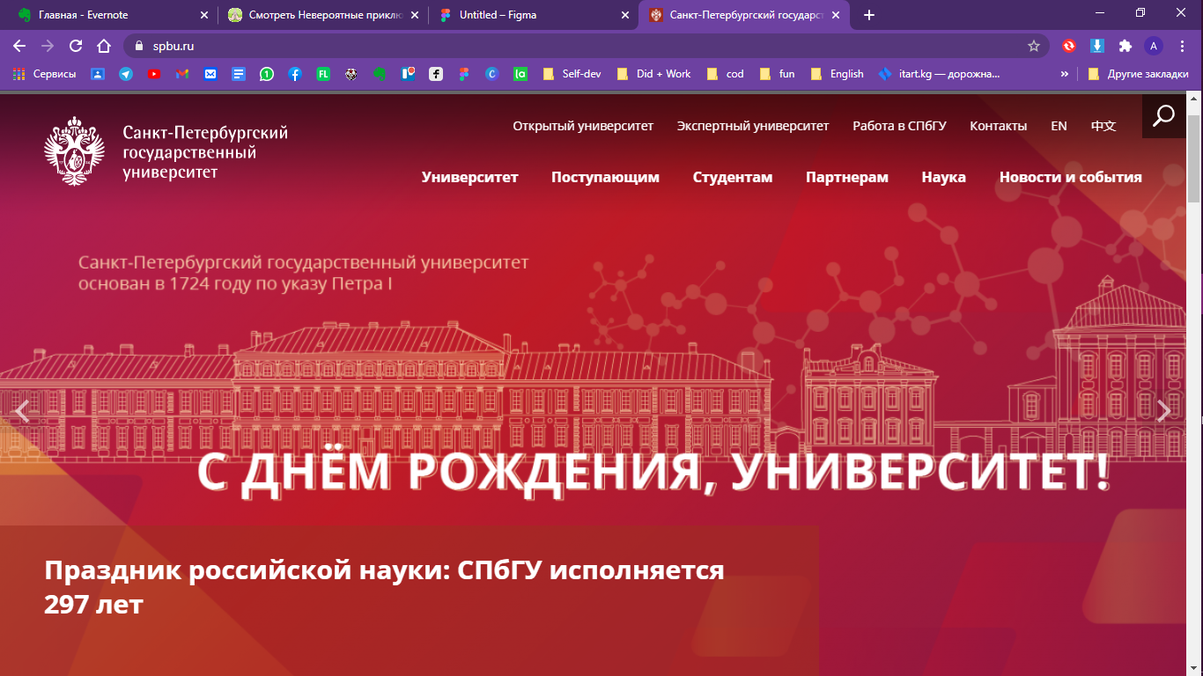

**2 блок**

Информация о ВУЗе (в виде инфографики пример: <https://www.usla.ru/>)

* Учебные подразделения:
* Логотипы;

Названия (на оборотной части контактные данные)

пример: <https://www.usla.ru/>

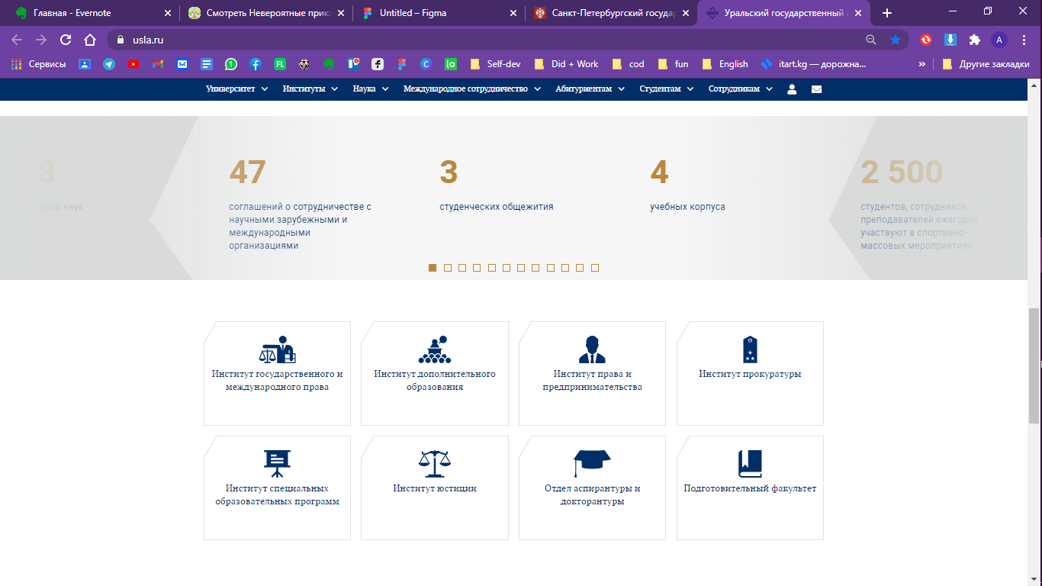

пример: <https://spbu.ru/>

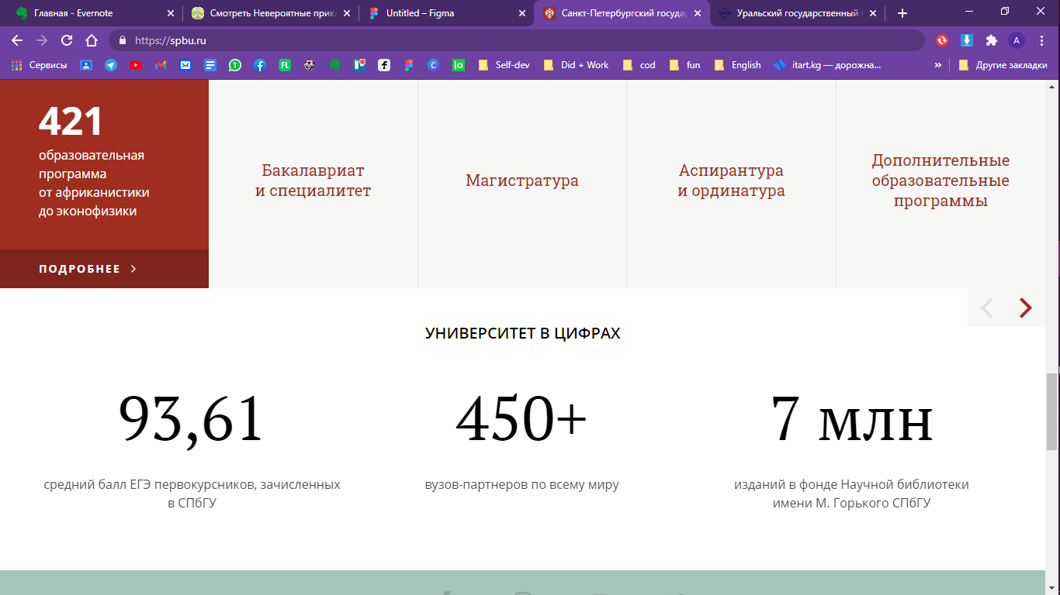

**3 блок**

* Новости выводить 5 последних анонса на страницу. Новости имеют следующий вид:
  + Изображение;
  + Заголовок;
  + Короткий текст (ссылка на новость если есть наличие в других информационных ресурсах);
  + Дата публикации.

При переходе на новость подробнее можно ознакомится с новостью полностью:

* Заголовок.
* Дата публикации.
* Изображение.
* Полный текст.
* Ссылки на поделиться (в социальных сетях Facebook, Twitter, VK).
* Ссылка вернутся к списку новостей.

Пример: <https://spbu.ru>

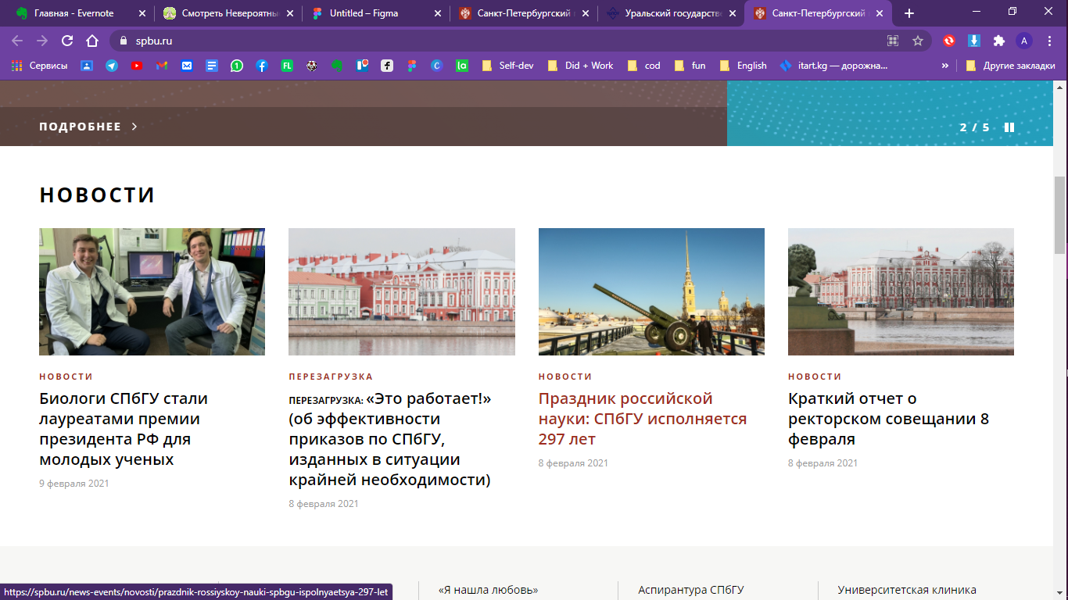

**5 блок**

* Подвал сайта является общим блоком для всех страниц сайта и включает в себя:
  + Краткую информацию о КГЮА;
  + Контакты;
  + Ссылки на социальные сети с иконками;
  + Адрес ВУЗа.

**Требования к административной панели Сайта**

Часть сайта, в которую имеют доступ только администраторы, скрыта паролем. Служит для изменения информации на сайте.

1. Предусмотреть следующие роли:
   1. Супер администратор – имеет полный доступ к адмиминистративной панели сайта и имеет возможнось передачи доступа к сайту редакторам (1 человек);
   2. Администратор – имеет доступ для изменения любой информации на сайте с разрешения супер администратора (1 человек);
   3. Редактор – имеет частичный доступ для изменения, обновления информации на сайте (2 человека).